Presseinformation

LogiMAT: Neue Embedded-Vision-Ansätze

Vision Components präsentiert auf der LogiMAT seine neuesten Embedded-Vision-Systeme und MIPI-Kameramodule. Mitaussteller Retenua führt sein Fahrerassistenzsystem für Gabelstapler vor, das auf einer intelligenten VC-Stereokamera beruht. Die Platinenkamera detektiert Sicherheitskleidung anhand der Reflexionsstreifen und verhindert so Unfälle mit Personenschaden. Der innovative Ansatz ist sehr effektiv bei geringen Systemkosten. Neu an dieser Art von kamerabasiertem Fahrerassistenzsystem ist zudem der Nahinfrarot-Blitz, der sowohl im Dunkeln als auch unter blendendem Sonnenlicht sehr gute Ergebnisse gewährleistet. Einen neuen Ansatz für OEM-Projekte verfolgt Vision Components mit seinem VC-MIPI-Sortiment. Diese hochentwickelten Komponenten ermöglichen eine einfache Anbindung verschiedenster Bildsensoren an mehr als 20 CPU-Boards, darunter NVIDIA Jetson, DragonBoard, alle Raspberry-Pi-Boards und alle 96Boards. Als Besonderheit bietet Vision Components auch nicht-native MIPI-Sensoren auf einer speziell entwickelten Adapterplatine mit MIPI-Schnittstelle an, darunter IMX250 und IMX252 aus der Sony-Pregius-Reihe, die sich durch hohe Lichtempfindlichkeit und ein sehr geringes Ausleserauschen auszeichnet. Damit können OEMs ihre Embedded-Vision-Projekte äußerst flexibel konfigurieren.

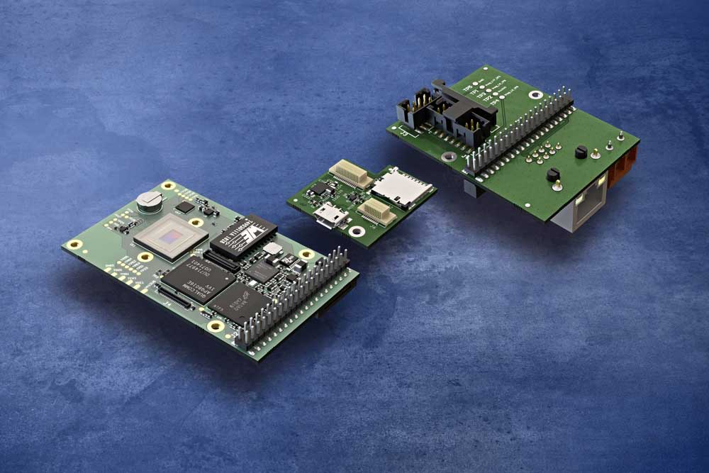
Bild: Platinenkameras mit Steckplätzen für modulare Schnittstellenerweiterungen ermöglichen eine flexible und kostensensible Konfiguration von Embedded-Vision-Systemen

Auch bei seinen neuesten Embedded-Vision-Systemen mit Quad-Core-Prozessor setzt Vision Components auf Flexibilität. Alle Modelle der VCSBC-DragonCam-Serie basieren auf dem Snapdragon-410-Prozessor mit 1,2 GHz Taktfrequenz, 1 GB Arbeitsspeicher und 16 GB Flash-Memory. Darüber hinaus bieten sie eine GigE-Schnittstelle und 12 GPIOs und lassen sich zusätzlich durch optionale Zusatzplatinen um einen SD-Kartensteckplatz und weitere Schnittstellen ergänzen: serielle Schnittstelle, I²C, RS232, DSI, RJ45-Ethernet-Adapter und Power-Schnittstelle.
Mehr über MIPI: www.mipi-modules.de
Vision Components auf der LogiMAT
Stuttgart, 10. – 12. März 2020
Halle 4, Stand G64

Bilder: | quad-core_vc_cam__sd_card__interface_board | Zeichen: | 1837
Dateiname: | 201912018_pm_logimat-messe | Datum: | 16.12.2019
Über Vision Components
Die Vision Components GmbH ist ein führender internationaler Hersteller von Embedded-Vision-Systemen. Die frei programmierbaren Kameras mit integrierten leistungsstarken Prozessoren führen eigenständig Bildverarbeitungsaufgaben aus, ohne dass sie dafür einen zusätzlichen Computer benötigen. Vision Components bietet OEMs vielseitige Linux-basierte Embedded-Systeme für die 2D- und 3D-Bildverarbeitung an, wahlweise als Platinenkamera oder mit Schutzgehäuse. Zudem steht ein wachsendes Sortiment an ultrakompakten MIPI-Kameraplatinen zum Anschluss an eine Vielzahl verschiedener CPU-Boards zur Verfügung. Darüber hinaus bietet Vision Components Software-Bibliotheken und entwickelt auf Wunsch Sonderlösungen, wobei das Expertenteam auf umfangreiche Kenntnisse und über 20 Jahre Erfahrung mit Imaging-Anwendungen bauen kann. Das Unternehmen mit Sitz in Ettlingen wurde 1996 von Michael Engel, dem Erfinder der ersten industrietauglichen intelligenten Kamera, gegründet. Es folgten weitere Weltpremieren, wie die ersten intelligenten Vision-Sensoren und der erste Embedded-3D-Laserprofilsensor. Vision Components unterhält heute Vertriebsbüros in den USA und Japan und arbeitet mit lokalen Partnern in über 25 Ländern zusammen, um weltweit Kundennähe und qualifizierte Fachberatung zu gewährleisten.

Kontakt:  Vision Components GmbH  Miriam Schreiber  Ottostraße 2  76275 Ettlingen  Tel.: 07243 / 2167-16  E-Mail: miriam.schreiber@vision-components.com  Internet: www.vision-components.com | gii die Presse-Agentur GmbH  Immanuelkirchstraße 12  10405 Berlin  Tel.: 030 / 538 965-0  E-Mail: info@gii.de  Internet: www.gii.de

